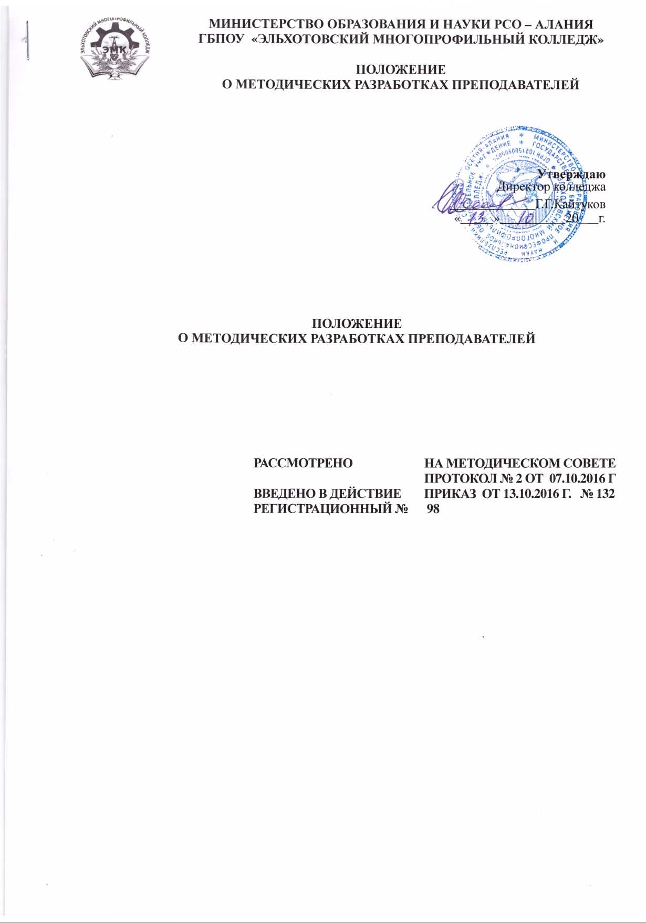

- Общие положения.

- Настоящее Положение разработано в соответствии с Федеральным законом Российской Федерации от 29.12.2012 года № 273-ФЗ «Об образовании в Российской Федерации», Типовым положением об образовательном учреждении среднего профессионального образования, Уставом колледжа, «Положением о методической работе преподавателей ГБПОУ «Эльхотовский многопрофильный колледж».
- Настоящее Положение устанавливает требования к содержанию, структуре и оформлению методических работ преподавателей.
- Методическая работа - это результат педагогической деятельности, представляющий формы, средства, методы обучения, элементы современных педагогических технологий или сами технологии обучения применительно к конкретной теме учебного занятия, разделу рабочей программы, преподаванию курса в целом.
- Методическая работа может быть как индивидуальной, так и коллективной. Она направлена на профессионально-педагогическое совершенствование деятельности преподавателя или повышение качества подготовки студентов по специальностям колледжа.
В зависимости от цели, задач, качества и значимости, методическая работа может быть разных уровней:
- 1 уровень - преподаватель работает с литературой с целью изучения и накопления материала для последующего изменения содержания преподавания, изучает передовой опыт по проблемам разрабатываемой темы;
- 2 уровень - преподаватель использует в работе элементы изученного передового опыта, изменяет содержание и технологию обучения. Представляет методическую работу в виде цикла лекций, описаний лабораторных и практических работ;
- 3 уровень - преподаватель создает новую систему, несущую элементы инновационных подходов. Результатом этой работы могут быть дидактические пособия, учебно-методический комплекс по разделу или теме, включающий цикл уроков или внеклассных мероприятий;
- 4 уровень - преподаватель создает работу творческого характера: разрабатывает авторскую программу и проводит экспериментальную работу по ее внедрению, разрабатывает новые дидактические пособия или новые формы и методы обучения;
- 5 уровень - преподаватель принимает участие в исследовательской или экспериментальной работе по созданию новых дидактических и технологических систем.
Формой работы 4 и 5 уровня может быть распространение своего опыта работы и может выполняться как индивидуально, так и творческими группами преподавателей - единомышленников.

- Классификация методических разработок

- Методическая разработка может представлять собой:
- Разработку конкретного урока;
- Разработку серии уроков;
- Разработку темы учебной дисциплины;
- Разработку частной (авторской) методики преподавания предмета;
- Разработку общей методики преподавания предметов;
- Разработку новых форм, методов или средств обучения и воспитания;
- Методические разработки, связанные с изменением материально-технических условий преподавания предмета.
- Учебные издания подразделяются:
a) Учебник
- содержит систематическое изложение учебной дисциплины (ее раздела, части), соответствующее учебной программе;
- официально утвержден;
- предназначен для студентов.
b) Учебное пособие
- частично или полностью дополняет или заменяет учебник;
- допускает отход от программы для того, чтобы дать возможность учащимся углубить свои знания какой-либо темы или проблемы;
- может быть выпущено на одну из частных тем учебной дисциплины;
- официально утверждено;
- предназначено для студентов.
c) Учебно-методическое пособие:
- содержит материалы по методике преподавания учебной дисциплины (ее раздела, части) или по методике воспитания;
- предназначено для преподавателей.
d) Практикум:
- сборник практических заданий и упражнений, способствующих усвоению, закреплению, проверке знаний;
- предназначен для студентов.
e) Пособие учебное:
- словари, справочники, альбомы, плакаты, учебные карты, таблицы, диаграммы, схемы, глоссарии, рабочие тетради.
- предназначено для студентов.
- Методические издания
a) Методическая разработка:
- содержит конкретные материалы по методике преподавания учебной дисциплины (ее раздела, темы, урока) или проведения внеклассного мероприятия, по современным технологиям обучения, по обобщению передового опыта;
- планирование материала по курсу (рабочая программа, технологическая карта занятия)
- предназначена для преподавателей.
b) Методические пособия делятся на методические рекомендации и методические указания.
Методическое пособие:
- содержит комплекс четко сформулированных рекомендаций, указаний по выполнению курсовых и дипломных проектов, лабораторных и практических занятий, решению вопросов практики, по подготовке к ИГА; практические задания с примерами их выполнения;
- предназначено для студентов.

3. Структура методического пособия.

- Аннотация (кратко, 3-4 предложения) Указывается, какой проблеме посвящается методическая разработка, какие вопросы раскрывает, кому может быть полезна
- Содержание:
- Введение (раскрывается актуальность данной работы (1-2 стр.), т.е. автор отвечает на вопрос, почему он выбрал эту тему и каково ее место в содержании образования)
- Основная часть
- Заключение
- Список использованных источников
- Приложения
- Структура методических указаний:
- Название темы и обоснование ее актуальности.
- Учебные цели:
- овладение компетенциями (конечная цель);
- в результате освоения темы студент должен уметь;
- для формирования умений студент должен знать (исходные базисные знания и умения).
- Вопросы для самоподготовки к освоению данной темы.
- Вид занятия (практическое, семинарское, лабораторное занятие).
- Продолжительность занятия (в академических часах).
- Оснащение: таблицы, плакаты, муляжи, , лабораторные данные и др.
- Содержание занятия:
- контроль исходного уровня знаний и умений в виде заданий (тестов) разного уровня, типовых задач;
- разбор с преподавателем основных и наиболее сложных вопросов, необходимых для освоения темы занятия;
- разбор узловых вопросов изучаемого материала;
- демонстрация преподавателем методики практических приемов по данной теме;
- самостоятельная работа студентов под контролем преподавателя (решение задач, лабораторная работа, оформление результатов проведенной работы и т.д.);
- контроль освоения темы занятия (тестовый контроль, решение ситуационных задач и др.).
- Учебно-исследовательская работа по данной теме (написание рефератов, подготовка наглядных пособий, стендов и др.).
- Литература: основная; дополнительная.
В методических указаниях в лаконичной форме может быть дана справочная информация по изучаемой теме, графологическая структура темы, методические советы и указания студентам по выполнению контрольных заданий, эталон решения задачи, контрольные задания в необходимом количестве вариантов, дающие возможность обеспечить индивидуальное выполнение задания студентом. В заключении можно представить тестовые задания (тест-контроль) для самостоятельного контроля уровня усвоения темы с эталоном ответов.

4. Требования к содержанию методических разработок.
- Предварительная работа над методической разработкой
- выбор темы разработки. Тема должна быть актуальной, известной педагогу, по данной теме у педагога должен быть накоплен определенный опыт;
- определение цели методической разработки (например, цель может быть следующей: определение форм и методов изучения содержания темы; раскрытие опыта проведения уроков по изучению той или иной темы учебной программы; описание видов деятельности педагога и обучающихся; описание методики использования современных технических и информационных средств обучения; осуществление связи теории с практикой на уроках; использования современных педагогических технологий или их элементов на уроках и т.д.);
- изучение зарубежной и отечественной литературы, методических пособий, передового опыта по выбранной теме, интернет-ресурсов;
- составление плана и определение структуры методической разработки;
- определение направления предстоящей работы.
- Требования, предъявляемые к методической разработке:
- Содержание методической разработки должно четко соответствовать теме и цели.
- Содержание методической разработки должно быть таким, чтобы педагоги могли получить сведения о наиболее рациональной организации учебного процесса, эффективности методов и методических приемов, формах изложения учебного материала, применения современных технических и информационных средств обучения.
- Авторские (частные) методики не должны повторять содержание учебников и учебных программ, описывать изучаемые явления и технические объекты, освещать вопросы, изложенные в общепедагогической литературе.
- Материал должен быть систематизирован, изложен максимально просто и четко.
- Язык методической разработки должен быть четким, лаконичным, грамотным, убедительным. Применяемая терминология должна соответствовать педагогическому тезаурусу.
- Рекомендуемые методы, методические приемы, формы и средства обучения должны обосноваться ссылками на свой педагогический опыт.
- Методическая разработка должна учитывать конкретные материально-технические условия осуществления учебно-воспитательного процесса.
- Ориентировать организацию учебного процесса в направлении широкого применении активных форм и методов обучения.
- Методическая разработка должна раскрывать вопрос «Как учить».
- Должна содержать конкретные материалы, которые может использовать педагог в своей работе (карточки задания, планы уроков, инструкции для проведения лабораторных работ, карточки схемы, тесты, разноуровневые задания и т.д.).

5. Основные требования к оформлению методических разработок.

- Методическая разработка обязательно должна иметь титульный лист, аннотацию, содержание, введение, основную часть, заключение, библиографический список литературы, приложения.
- На титульном листе методической разработки приводится: наименование вышестоящей организации (Министерство образования и науки РСО -А) и наименование учреждения (ГБПОУ «Эльхотовский многопрофильный колледж») полностью, заглавие (название) работы; вид методической работы (учебное пособие, методические указания, методическая разработка, методические рекомендации, инструкции к лабораторным и практическим занятиям, программа и т.п., с указанием, для кого предназначено данное издание) год написания.
- На обороте титульного листа указываются: библиографическое описание издания (авторы или составители, полное название, вид, место, год и количество страниц издания); аннотация (для учебных пособий); данные о рассмотрении работы на заседании цикловой комиссии (№ протокола, дата рассмотрения); рецензенты работы (при наличии), дается аннотация.
- Аннотация - краткая характеристика, раскрывающая содержание, новизну, назначение методической разработки.
- Содержание - место и роль данной методической работы в учебном процессе по данной специальности и по данной дисциплине; особенности издания, в отличие от имеющихся; для кого рассчитано издание (для студентов какого отделения, специальности, курса и т.д.).
- Введение преследует цель ввода читателя в содержание, проблему учебной дисциплины, а именно, раскрывается содержание предмета изучения данной науки, его становление и развитие в историческом аспекте, связь с другими дисциплинами и т.п.
- Оглавление предпочтительнее располагать в конце пособия после списка литературы и приложений.
- Требования к оформлению текста:
- Формат А 4.
- Поля: верхнее, нижнее, правое, левое - 2 см.
- Номера страниц - арабскими цифрами, внизу страницы, выравнивание по центру, титульный лист включается в общую нумерацию, но на нем не указывается номер.
- Шрифт - Times New Roman.
- Высота шрифта - 12 (14) пунктов;
- Красная строка.
- Междустрочный интервал - одинарный.
- Выравнивание текста - по ширине.
- Исключить переносы в словах.
- Текст разделяется на разделы и подразделы. Им присваиваются порядковые номера, обозначаемые арабскими цифрами. Наименования разделов в тексте оформляют в виде заголовков. Заголовок раздела набирается заглавными буквами, шрифт 12, выделяется полужирным, размещается по центру. Основной текст отделяется от заголовка пустой строкой. Заголовки подразделов начинаются с абзаца. Точку в конце заголовков не ставят. Подчеркивать заголовки не следует. Каждый раздел рекомендуется начинать с нового листа.
- В содержании последовательно перечисляются заголовки разделов, подразделов с указанием номеров листов, на которых начинается материал.
- Иллюстрации обозначаются словом «Рисунок» и нумеруется в пределах раздела. Номер иллюстрации должен состоять из номера раздела и порядкового номера иллюстрации, разделенных точкой.
- Приложения располагают в самом конце работы в порядке их упоминания в тексте. Каждое приложение начинается с новой страницы. Справа страницы пишут слово «Приложение» и его обозначают арабской цифрой, например «Приложение 1».
- Общий объем методической разработки должен составлять не более 24 листов компьютерного текста. Если методическая разработка представляет собой разработку одного урока, то не более 10 листов.
Объем основного содержания - не менее половины всей рукописи.
Объем приложений не лимитируется, но они должны соответствовать тексту (ссылки на них в тексте обязательны).
Ссылки на использованную литературу в тексте следует давать в квадратных скобках.
Список использованных источников должен содержать 10-15 названий. Если разработка носит только практический характер, не требующий теоретических ссылок, то список использованных источников можно опустить. Количество и объем разделов не лимитируется.

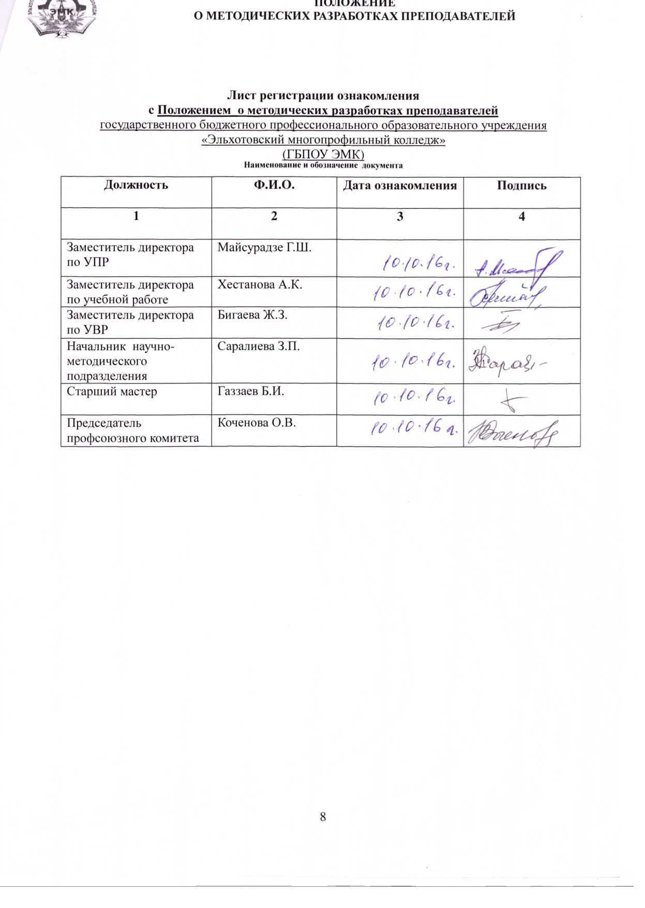

Лист регистрации ознакомления
с Положением о методических разработках преподавателей
государственного бюджетного профессионального образовательного учреждения
«Эльхотовский многопрофильный колледж»

(ГБПОУ ЭМК)
Наименование и обозначение документа
Должность | Ф.И.О. | Дата ознакомления | Подпись
1 | 2 | 3 | 4
Заместитель директора по УПР | Майсурадзе Г.Ш.
Заместитель директора по учебной работе | Хестанова А.К.
Заместитель директора по УВР | Бигаева Ж.З.
Начальник научно- методического подразделения | Саралиева З.П.
Старший мастер | Газзаев Б.И.
Председатель профсоюзного комитета | Коченова О.В.

